https://plaza.rakuten.co.jp/shimpeichen77/diary/201012120000/

外陰癌切除後に殿溝皮弁（Gluteal fold flap）で再建した1例
(1) 殿溝皮弁の解説
(2) 皮膚悪性腫瘍切除後再建における局所穿通枝皮弁（プロペラ皮弁）の有用性
の2点を考察した。
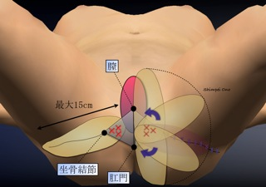
◆殿溝皮弁(gluteal fold flap)
(1) Yii & Niranjan (1996)がはじめて報告した
(2) 茎は会陰動脈穿通枝
(3) 皮弁作図
-長軸：殿溝に一致
-茎部：坐骨結節・肛門・膣でできる三角形内に位置する
(4) 知覚皮弁として挙上可能
-皮弁内に会陰神経、あるいは後大腿皮神経を含ませることができるため

